Муниципальное бюджетное дошкольное образовательное учреждение
детский сад №3 «Ромашка» комбинированного вида
Мантуровского муниципального округа Костромской области

Утверждаю:
Зав.д/с _________(Е.Ю. Белорукова)
Приказ №22 от «22 мая» 2025 г.
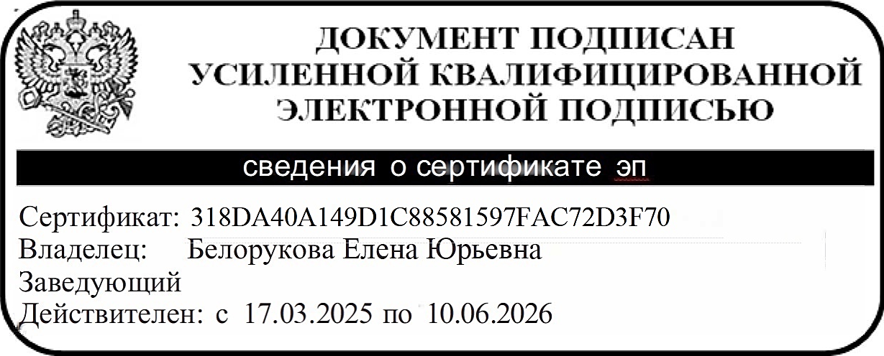

Расписание занятий
на летний оздоровительный период

2024-2025 учебный год

Дни  недели | 1 младшая группа  общеразвивающей направленности | 2 младшая группа  общеразвивающей направленности | Средняя группа  общеразвивающей направленности | Старшая группа компенсирующей  направленности | Старшая группа общеразвивающей направленности
Понедельник | 1. Музыка  8.30-8.40  8.50-9.00 | 1. Физкультура  9-15 – 9-30 | 1. Музыка  9-00 – 9.20 | 1.Физкультура  9.15 – 9-40 | 1.Физкультура  9.15 – 9-40
Вторник | 1. Физкультура  8.30-8.40  8.50-9.00 | Музыка  9-15– 9-30 | 1.Физкультура  9-00 – 9.20 | 1.Физкультура  9.15 – 9-40 | 1. Музыка  9-15 – 9-40
Среда | 1.Физкультура  8.30-8.40  8.50-9.00 | 1. Музыка  9-15 – 9-30 | 1.Физкультура  9-00 –9.20 | 1.Музыка  9-15 – 9-40 | 1.Физкультура  9.15 -9.40
Четверг | 1. Музыка  8.30-8.40  8.50-9.00 | 1. Физкультура  9-15 – 9-30 | 1.Физкультура  9-00 – 9-20 | 1.Физкультура  9.15 - 9.40 | 1.Музыка  9.15 - 9.40
Пятница | 1. Физкуьтура  8.30-8.40  8.50-9.00 | 1. Физкультура  9-15 – 9-30 | 1. Музыка  9-00 – 9-20 | 1. Музыка  9.15 - 9.40 | 1. Физкультура  9.15 - 9.40

Примечание: при хороших погодных условиях все занятия проводятся на свежем воздухе.

